먼저 적재최적화의 경우 PPO강화학습에 트랜스포머의 어텐션 구조를 도입해 빠르고 효율적인 적재과정을 만들 수 있었습니다. 10*10*10 환경에서 1~4의 길이를 가지는 적재물들을 적재합니다. 이때 정수 격자점에 적재물을 놓을 수 있으며 박스의 회전을 고려하고 아래층부터 쌓는 방식을 도입해서 18번째에 best_18이라는 결과를 도출했습니다.
이후 더 큰 환경인 25*32*50 환경에서 2에서 12의 길이를 가지는 적재물을 적재했습니다. 300번의 결과가 reward에 저장되어 있으며 그 과정에서 좋은 결과를 best_300으로 나타냈습니다. 이때 박스끼리 인접하는 경우와 밀착 그리고 선입선출을 이루기 위해 놓는 순서에 보너스를 주었습니다. 최대한 많이 적재하는 것이 주 목표였기에 부피에 우선순위를 주었습니다. 또한 적재물의 위치와 크기에 대한 벡터를 프로젝션을 통해 변환한 후 인코더로 전달하여 크로스 어텐션을 이용해 및 단순 위치 기반 후보가 아니라 다른 상자와의 관계와 주변 맥락을 파악하였습니다. 출력은 위치와 회전에 대한 확률값을 예측한 후 가치판단을 진행해 유망한 후보에 대해 적재하였습니다. 에피소드1의 step5의 gif파일을 통해 후보 생성 및 결정과정을 확인할 수 있습니다. 더욱이 적재물의 구조적 안정성과 쌓는 순서 등의 물리적 제약조건을 고려하며 이를 시각적으로 나타내었습니다. 결과적으로 훨씬 빠르고 안정적인 적재 과정을 도출할 수 있었습니다.
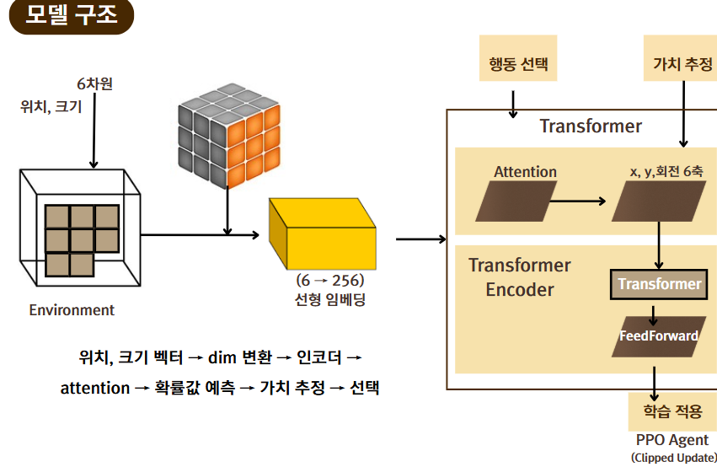

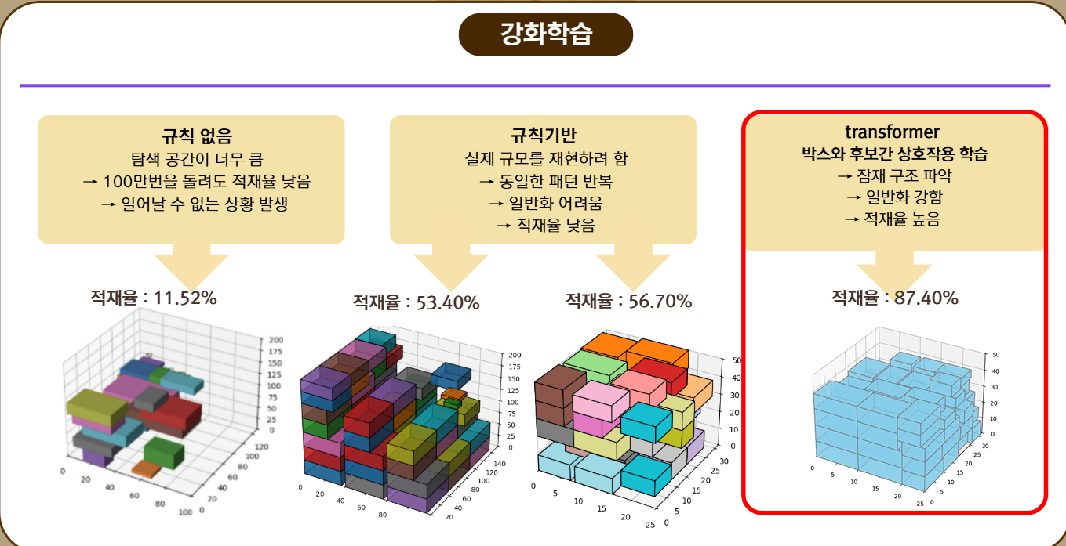즉 처음 강화학습 시에는 후보를 넣을 공간이 너무 많고 보상 설계가 명확하지 못해 백만번의 학습에도 수렴하지 못하는 문제가 있었습니다.
두번째는 ppo기반으로 휴리스틱을 적용해보았지만 너무 규칙이 강해서 만족스럽지 못했습니다.
세번째는 후보를 TRANSFORMER의 크로스 어텐션 방식을 이용해 정책기반으로 탐색하는 방법을 사용했습니다. 다만 적재는 잘 되지만 본질적인 강화학습이 잘 일어나지 않는 문제를 파악했습니다. PPO형식으로 강화학습을 진행하려 한 것이지만 TRANSFORMER에서 후보 생성 시 적용되는 강화학습 식의 스케일이 다르기에 이것이 잘 업데이트 되지 않아서 학습이 계속 진행되어도 거의 정해진 방식으로 흘러갔다는 것입니다.
그래서 이를 수정하면서 CUDA와 YAML에 대한 설정 없이 COLAB환경에서 간단하게 다시 재현할 수 있도록 설계해보았습니다.

즉 강화학습을 잘 하기 위해서는 보상을 얼마나 잘 설정하고 variance감소를 통한 안정성을 확보하는지 중요한 것을 다시 한번 확인했습니다. 특히 시간을 많이 써서 탐험을 많이 시키는 경우 잘 방향성을 제시해주어야 의미있는 결론을 얻을 수 있기에 dqn의 경우에서는 value를 잘 측정해야 어드벤테이지를 업데이트할 수 있음을 공부했습니다.
제가 수행한 ppo기반 시뮬레이션에서는 엔트로피가 감소하는 추세를 통해 너무 빠른 수렴성을 조기에 판단하고 수정해볼 수 있었습니다.

